## ЛАБОРАТОРНАЯ РАБОТА № 12

**«Обследование металлических конструкций на примере металлической балки»**

Цель работы:________________________________________________________ ____________________________________________________________________________________________________________________________________________________________________________________________________________

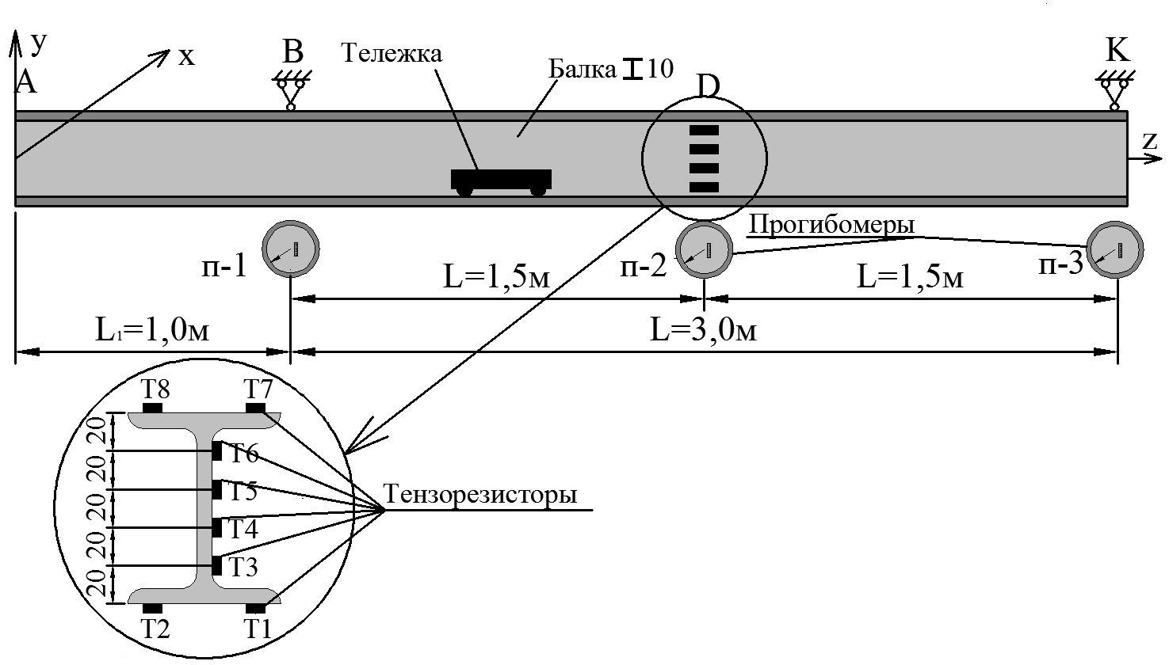

Рисунок 12.1 – Схема монорельсового пути и расположения измерительных приборов

**1. Определение наличия дефектов**

Видимые дефекты и повреждения выявляются в ходе визуального осмотра. Результаты заносятся в дефектную ведомость (таблица 12.1).

Таблица 12.1 – Ведомость дефектов

|  |  |  |
| --- | --- | --- |
| № п/п | Описание дефекта | Место расположения дефекта |
| 1 |  |  |
| 2 |  |  |
| 3 |  |  |
| 4 |  |  |

**2.Определение прогиба балки с учётом осадки опор**

Теоретическое значение:

$$f^{теор}=\frac{F∙L^{3}}{48∙EI_{x}}$$

Экспериментальное значение:

$$f^{экс}=V_{D}-\frac{V_{В}+V_{K}}{2}$$

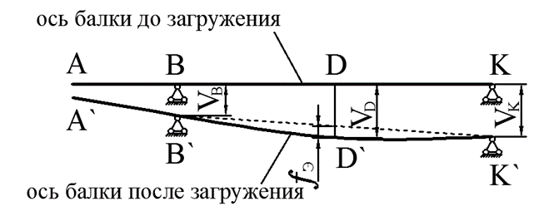

Рисунок 12.2 – Схема определения прогиба балки

## Таблица 12.2 – Результаты испытаний и расчёт прогибов

|  |  |  |  |  |  |  |
| --- | --- | --- | --- | --- | --- | --- |
| № прогибо-мера | Отсчёты по прогибомерам, мм | | Вычислить | | | |
| $$F=0$$ | $$F=2500H$$ | разность отсчётов, $∆$ , мм | прогиб, $f^{экс}$, мм | прогиб, $f^{теор}$, мм | $$k_{f}=\frac{f^{экс}}{f^{теор}}$$ |
| п-1 |  |  |  |  |  |  |
| п-2 |  |  |  |
| п-3 |  |  |  |

Предельно допустимы прогиб $\frac{1}{200}$ пролета.

**3. Определение напряжений в середине пролёта балки**

Экспериментальные значения напряжений вычисляются по формуле:

$$σ_{Z}^{экс}=ε∙E=\frac{C∙∆}{k_{T}}∙E, МПа$$

где $ε$– относительная деформация;

$∆$– разность отсчётов по тензорезисторам;

$E=2,1∙{10}^{5}МПа$*–* модуль упругости стали;

$C=1∙{10}^{-6}$*–* цена деления прибора в единицах относительного изменения сопротивления;

$k_{T}$– коэффициент тензочувствительности тензорезисторов.

$$σ_{Z}^{теор}=\frac{M}{I_{x}}∙y_{k}, МПа$$

где $M=\frac{F∙L}{4} =________,кН∙м$– теоретическое значение момента в середине пролёта;

$I_{x}=198∙{10}^{-8}м^{4}$*–* момент инерции сечения;

$L = 3,0 м$– расстояние между опорами балки;

$y_{k}$– расстояние от нейтральной оси до точки, в которой определяются напряжения.

Таблица 12.3 – Результаты испытаний и обработка данных

|  |  |  |  |  |  |  |
| --- | --- | --- | --- | --- | --- | --- |
| № тензорезистора | Отсчёты по тензорезисторам при: | | Вычислить | | | |
| $$F=0$$ | $$F=2500H$$ | деформа-ция $ε$ | напряжение $σ_{Z}^{экс}$, МПа | напряжение $σ_{Z}^{теор}$, МПа | $$k_{σ}=\frac{σ_{Z}^{экс}}{σ_{Z}^{теор}}$$ |
| 1 |  |  |  |  |  |  |
| 2 |  |  |  |  |  |  |
| 3 |  |  |  |  |  |  |
| 4 |  |  |  |  |  |  |
| 5 |  |  |  |  |  |  |
| 6 |  |  |  |  |  |  |
| 7 |  |  |  |  |  |  |
| 8 |  |  |  |  |  |  |

Построение эпюр напряжений для сечения в середине пролёта балки

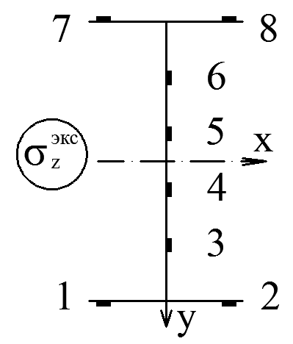 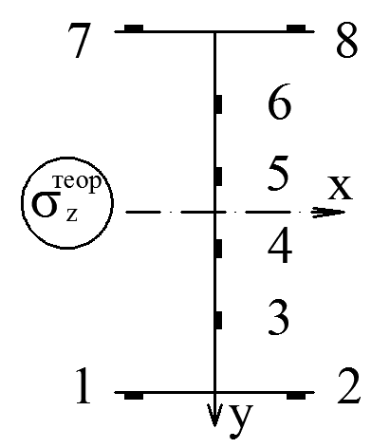

Предельно допустимое напряжение – 250 МПа.

Выводы в соответствии с ГОСТ 31937-2011:____________________________

____________________________________________________________________________________________________________________________________________________________________________________________________________

Подпись студента______________ Подпись преподавателя________________